Гимназија „Јосиф Панчић“ Бајина Башта

Гимназија „Јосиф Панчић“

Бајина Башта

 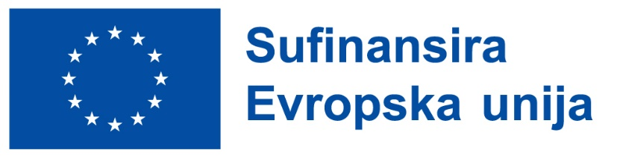

**ОБЈАВЉУЈЕ ИНТЕРНИ КОНКУРС ЗА ИЗБОР УЧЕСНИКА – ЦА МОБИЛНОСТИ**

у оквиру *Erasmus+* пројекта

**„ EduTeach: Tрансформација наставе кроз иновације“ – „EduTeach: Transforming Teaching Through Innovation“ 2024-1-RS01-KA122-SCH-000223602**

Циљеви пројека у области европске мобилности и сарадње су:

* оснаживање наставника за прилагођавање индивидуалним потребама ученика кроз пројектну наставу.
* обука наставника за креирање дигиталних наставних садржаја коришћењем апликација вештачке интелигенције (ВИ).

Партнер у реализацији пројекта је **Europass Teacher Academy** .

Пројекат ће се спроводити у три фазе;

1. Припремна фаза – припремне активности
2. Фаза мобилности - обука
3. Фаза дисеминације

**Обавезе учесника мобилности су да:**

* Одговорно обављају све планиране активности и задатке
* Учествују у припреми ( језичкој, културолошкој и педагошкој)
* Похађају курс за који су одабрани односно учествују у активностима праћења на радном месту
* Реализују предвиђене активности у оквиру фазе имлементације и дисеминације
* Припремају извештаје о реализованим активностима и учествују у евалуацији пројекта
* Одговорно и наменски троше средства одобрена у оквиру пројекта
* Учесници мобилности потписују Уговор са Гимназијом „Јосиф Панчић“ Бајина Башта којим се регулишу права, обавезе и одговорности

**Информације о подршци учесницима и друге напомене**

Чланови особља имају право на накнаду **путних трошкова** у зависности од удаљености дестинације мобилности, односно до максималног износа који је предвиђен за ту намену у оквиру програма Erasmus+.

Чланови особља имају право на накнаду индивидуалне подршке за покривање трошкова боравка наставног особља током мобилности. **Износи индивидуалне подршке за покривање трошкова боравка наставног особља током мобилности** дефинисани су уговорном документацијом која је саставни део Erasmus+ програма.

**Услови за учешће - пријаву кандидата у пројекту**

* Да су запослени у Гимназији „Јосиф Панчић“ Бајина Башта
* Да су у могућности да обезбеде документа потребна за путовање , који важе најмање шест месеци од момента започињања путовања
* Да се налазе у психо физичком стању да одговоре захтевима и задацима Пројекта
* Да поштују правила и процедуре које ће за учеснике мобилности бити успостављене на терену, у циљу безбедности свих учесника и како би група функционисала на оптималан начин
* Да имају виши ниво одговорности према свим учесницима мобилности.

**Критеријуми за конкурисање у активности мобилности ( 4 кандидата + 4 замне)**

* Мотивисаност да повећа своје професионалне вештине похађањем међународних курсева
* Да поседује спремност и вештине преношења знања и искуства колегама у установи и ван ње
* Способност комуникације на енглеском језику , да усмено и писмено објасни ставове и идеје као и да води конверзацију током боравка у страној земљи
* Има предходно искуство у представљању свог рада колегама и вођењу активности професионалног развоја

Формираће се трочлана комисија која ће вршити бодовање по следећим критеријумума:  
1. Мотивационо писмо од 1 до 5 бодова

2. Интервју од 1 до 5 бодова

2. Знање енглеског језика ( ниво по језичком пасошу EUROPASS) од 1 до 5 бодова

3. Учешће у пројектима и радионицама од 1 до 5 бодова

Кандидати своје мотивационо писмо могу послати на маил : [josifpancic@gimnazijabb.edu.rs](mailto:josifpancic@gimnazijabb.edu.rs) , координаторки за селекцију и одабир учесника – ца за учествовање у пројкту мобилности. За сва евентуална питања везана за пројекат обратити се на горе наведени мејл.

Рок за пријаву је 26.01.2025.

Рок за одлучивање Комисије je 29.01.2025.

Сви одабрани кандидати ће бити контактирани.

Кандидати могу поднети жалбу координатору за одабир и селекцију учесника најкасније 8 дана од окончања конкурса.

Након истека жалбеног рока , резултати ће бити објављени на званичном сајту и Фејсбук страници Установе .

*„Финансирано средствима Европске уније. Изражена становишта представљају искључиво*

*становишта аутора и не одражавају нужно ставове Европске уније или [назив даваоца наменских*

*бесповратних средстава]. Ни под којим условима се Европска унија ни давалац наменских*

*бесповратних средстава не могу да се сматрају одговорнима за њихову садржину.“*

Тим за реализацију *Erasmus+* пројеката